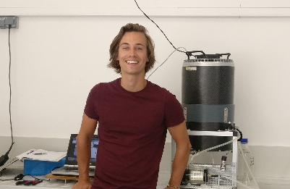
Un nouveau thésard au MIO, à cheval sur l’I2M

Robin Fuchs issu d’une formation ENS, vient de démarrer sa thèse en codirection avec l’I2M (Denys Pommeret), le MIO (Mélilotus Thyssen, Gérald Grégori) et l’INRA (Samuel Soubayrand). Il dépend de l’école doctorale 184 Mathématiques et Informatique de Marseille. Son sujet repose à la fois sur un volet statistique lié à la résolution de modèle de mélange gaussien profond, et un volet océanographique avec une application sur les séries spatio-temporelles basse et haute fréquences du phytoplancton par cytométrie en flux. Il travaillera en particulier sur l’identification des variables explicatives de la distribution du phytoplancton, et leur dynamique fonctionnelle en relation avec les échelles temporelles utilisées. Il travaillera sur deux sites principalement, Luminy et la station Marine d’Endoume.

